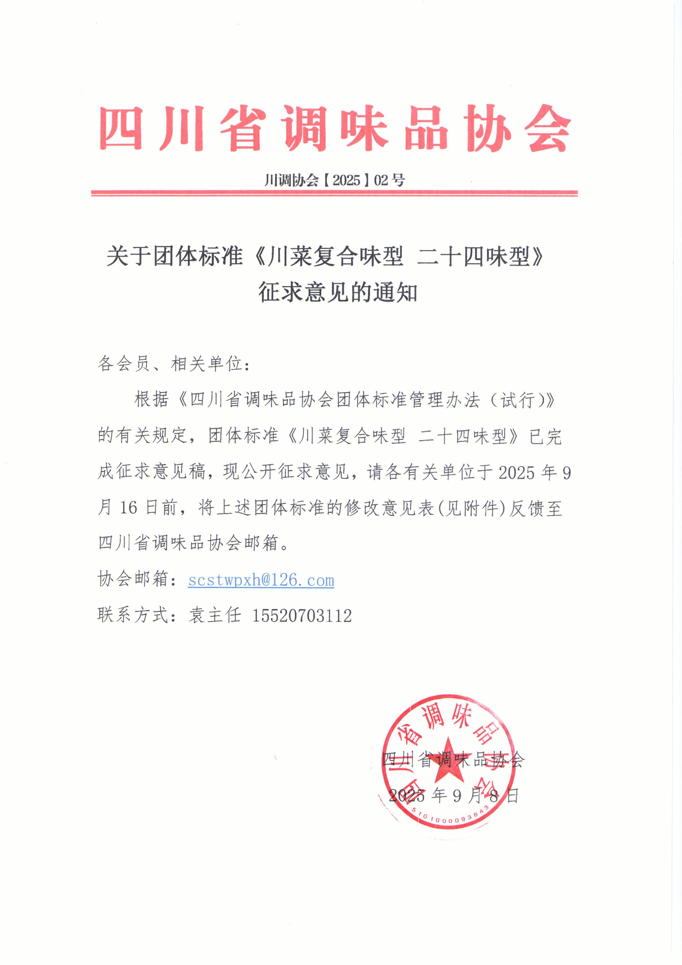
附件
标准征求修改意见表

填表单位名称：
标准项目名称：《川菜复合味型 二十四味型》
反馈截止日期：2025年9月15日
序号 | 标准名称章条编号 | 标准内容 | 修改意见 | 处理意见及理由
1
2
3
4
5
6
7
8
9
10
注：请于2025年9月16日前将修改意见反馈至协会邮箱scstwpxh@126.com；若无修改意见则在“修改意见”栏填“无”。

